编号：0244-2019-2021
不符合项报告
企业名称： 江西铜业股份有限公司 不符合报告编号：01
企业下属部门: 德兴铜矿 陪同人员:
不符合事实描述：
在泗洲选矿厂现场审核时发现，编号为35-347-23，型号1000mm的不锈钢直尺没有进行检定/校准。

不符合认证审核准则条款号： GB/T19022-2003中7.1.1的要求
不符合程度：主要不符合____；次要不符合√ ；
审核员(签名)_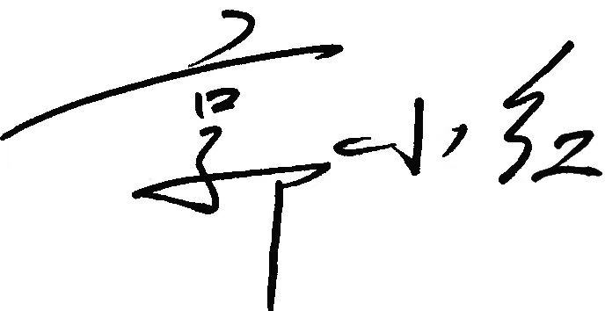_____ 陪同人员(签名)_________
企业部门代表（签名）_________
日期:2021年1月14日
纠正措施:

企业部门代表签名: 审核员签名:
纠正措施完成情况:

审核组代表签名: 日期:
可另附页

